FRAGMENTEN UIT INTERVIEW MET FRED DIKS DOOR ARJEN ROOSEBOOM
Toen het verzoek kwam van Uitgeverij Kluitman of ik een nieuw Kameleonboek wilde schrijven, was mijn eerste schokkende reactie: “Ik een Kameleonboek?” Ik vond het verbazingwekkend dat ze bij mij waren uitgekomen, want ik was zelf nog nooit in Friesland geweest. Ik ben geboren in Doetinchem, dus een echte persoon uit de achterhoek. De twijfel was groot, maar ik ben mij toen meer gaan verdiepen in de wereld van de Kameleon, heb de geschiedenis bestudeerd, heb een bezoek gebracht aan Kluitman in Alkmaar en aan het Kameleondorp in Terherne uiteraard waar ik heel veel inspiratie heb opgedaan.
Zit er verschil tussen ‘de Kameleon scoort’ en de Juniorserie waarvan U hiervoor vier delen geschreven heeft?
Zeker zit er wel degelijk een groot verschil tussen die boeken. Allereerst natuurlijk het leeftijdsverschil. Kijk, de kunst van het schrijven is om korte zinnen te maken die gemakkelijk en vlot lezen, begrijpelijk zijn en tussendoor ook nog iets spannends, zieligs, grappigs of griezeligs bevatten. Bij de Juniorserie lag daar nog meer de nadruk op, vanwege de doelgroep die bestond uit kinderen tussen 5-8 jaar. Bij de officiële reeks is die categorie tussen de 10 en 60 jaar, kortom ook voor volwassenen die vroeger fan waren, daar kan het niveau iets hoger, maar nog steeds is het allerbelangrijkste dat je het boeiend houdt.
Ben je ook van plan om door te gaan met nog meer vervolgen?
Nou ik moet toegeven, ik vind het waanzinnig leuk en voel mij enorm vereerd dat ik de Kameleon nieuw leven in mag proberen te blazen. Gelukkig heeft dit 64e boek al hele goede recensies gekregen van de critici en bijzonder veel aandacht en publiciteit van de media, waardoor de uitgeverij inmiddels alweer trots aan mij heeft gevraagd of ik ook eventueel een 65e deel zou willen gaan schrijven. Dus ik ben daar stiekem al een beetje voorzichtig aan begonnen en sla het aanbod om verder door te gaan zeker weten niet af. Ik laat mijn boeken ook aansluiten op deel 60 van Hotze de Roos en deel 61 t/m 63 van Piero Stanco (alias P. de Roos) laat ik achterwege, omdat die mij eerlijk gezegd nèt iets te modern waren. Dus Hielke, Sietse, Louw en Kees lopen niet op schoenen en dragen geen truien of spijkerbroeken, zij hebben geen computer, geen mobieltjes, Gerben rijdt niet in een Mercedes, enz. Ik val weer terug op de overalls, petten, klompen & dergelijke.
Wat is jouw schrijfwijze? Van te voren verzinnen of ter plekke?
Ik verzin van te voren een rode draad, zeg maar de standaard verhaallijn met een begin en een einde. Wat daaromheen allemaal als aankleding gebeurt, laat ik ter plekke in mij opkomen. Ik het begin moet je ook geen rem hebben. Gewoon je fantasie erop los laten, creatief van allerlei dingen op papier zetten en daarna pas gaan wijzigen, verwijderen en/of dergelijke. Ik zie ook heel vaak iets in het dagelijks leven, dat ik denk: “ Hey, dat is leuk voor…” inspiratie kan je overal opdoen, zolang je hersens er maar voor open staan.
Over de nieuwe illustraties zegt hij,
De illustratie op de cover is in de stijl van huidige cartoonfilms gemaakt. Een hele populaire kinderzender tegenwoordig is bijvoorbeeld JETIX, die animaties zijn de basis geweest voor het nieuwe uiterlijk van de Kameleon en zijn figuren.
Verder zegt Diks dat hij door blijft gaan met Kameleons schrijven zolang de mensen het leuk blijven vinden.
Door Arjen Rooseboom, 20/09/2006
(uit Schippers van de Kameleon krant –voorheen vakblad van de Kameleonlezer- oktober 2006 nr. 2)
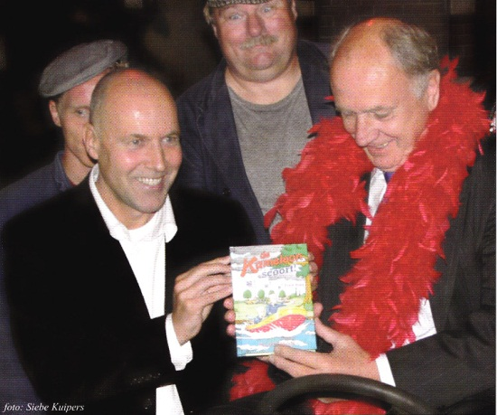
Foto Siebe Kuipers

